VENDIM

Nr. 613, datë 24.7.2013

PëR MIRATIMIN E KONTRATëS Së KONCESIONIT Të FORMëS “ROT” (REHABILITIM, OPERIM, TRANSFERIM), Të LIDHUR NDëRMJET MINISTRISË Së EKONOMISë, TREGTISë DHE ENERGJETIKëS DHE SHOQëRISë “KURUM INTERNATIONAL” SHA, PëR REHABILITIMIN E RAFINERISË Së CËRRIKUT, RRETHI ELBASAN

Në mbështetje të nenit 100 të Kushtetutës dhe të neneve 21 pika 4, e 27 të ligjit nr.9663, datë 18.12.2006 “Për koncesionet”, të ndryshuar, me propozimin e Ministrit të Ekonomisë, Tregtisë dhe Energjetikës, Këshilli i Ministrave

VENDOSI:

1. Miratimin e kontratës së koncesionit të formës “ROT” (rehabilitim, operim, transferim), të lidhur ndërmjet Ministrisë së Ekonomisë, Tregtisë dhe Energjetikës dhe shoqërisë “Kurum International” sh.a., për rehabilitimin e rafinerisë së Cërrikut, rrethi Elbasan, sipas tekstit dhe anekseve, që i bashkëlidhen këtij vendimi.
2. Ngarkohet Ministria e Ekonomisë, Tregtisë dhe Energjetikës për zbatimin e këtij vendimi.
Ky vendim hyn në fuqi pas botimit në Fletoren Zyrtare.

KRYEMINISTRI
Sali Berisha

KONTRATË KONCESIONI
E FORMËS “ROT” (REHABILITIM, OPERIM, TRANSFERIM) PËR REHABILITIMIN E RAFINERISË SË CËRRIKUT, RRETHI ELBASAN

Në Tiranë, në datë 22 korrik, viti 2013 (dy mijë e trembëdhjetë), para meje, noter Rudina Hoxhaj, anëtar i Dhomës së Noterisë Tiranë, u paraqitën palët kontarktuese si më poshtë:
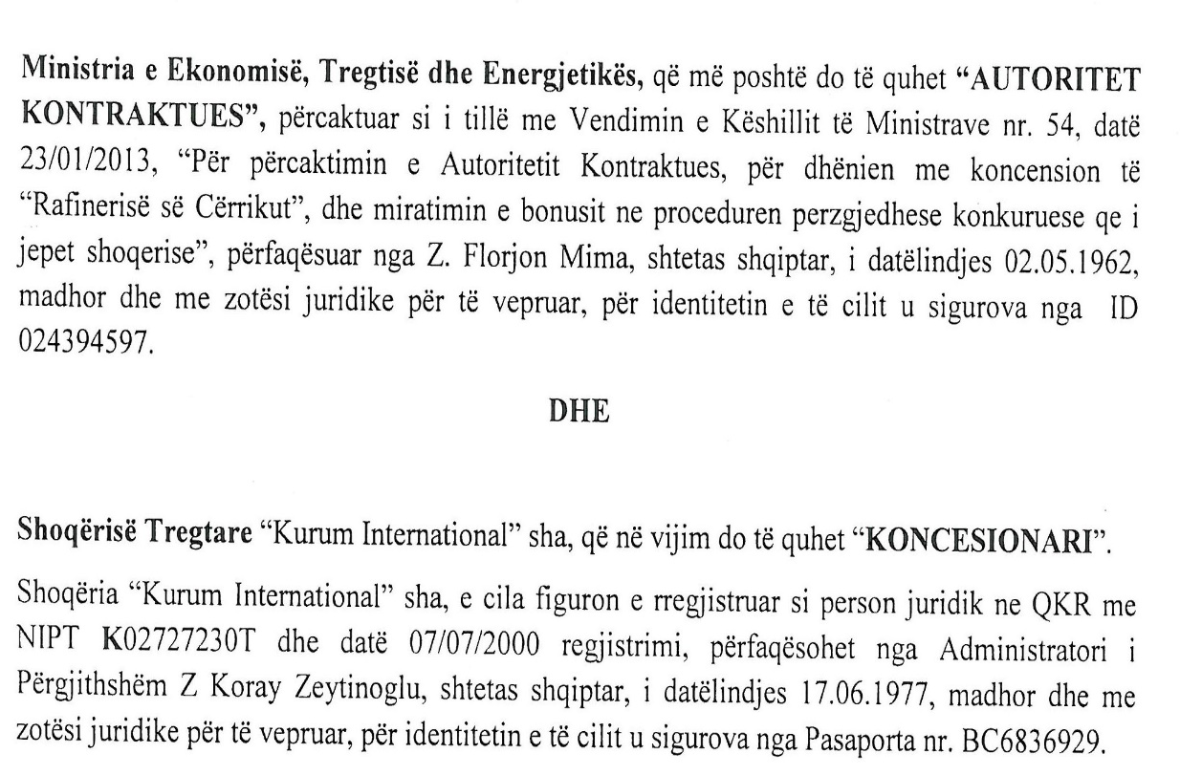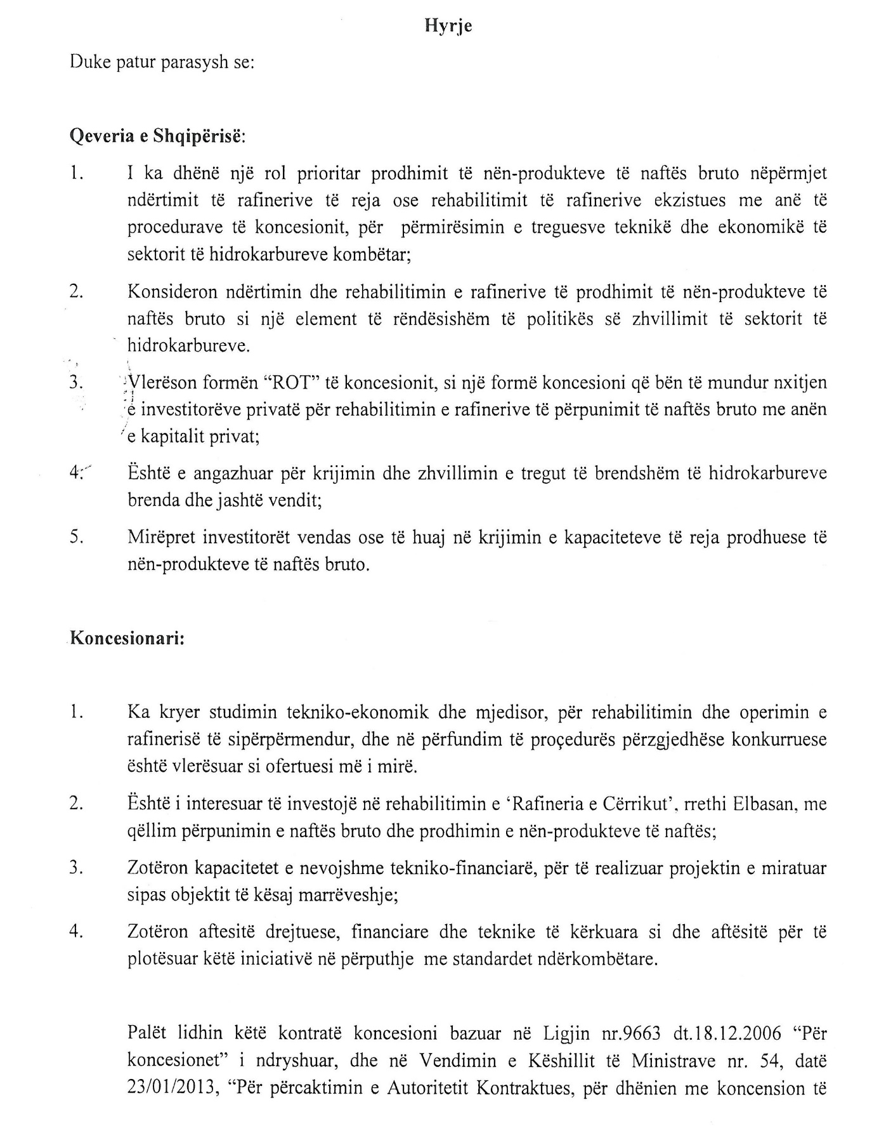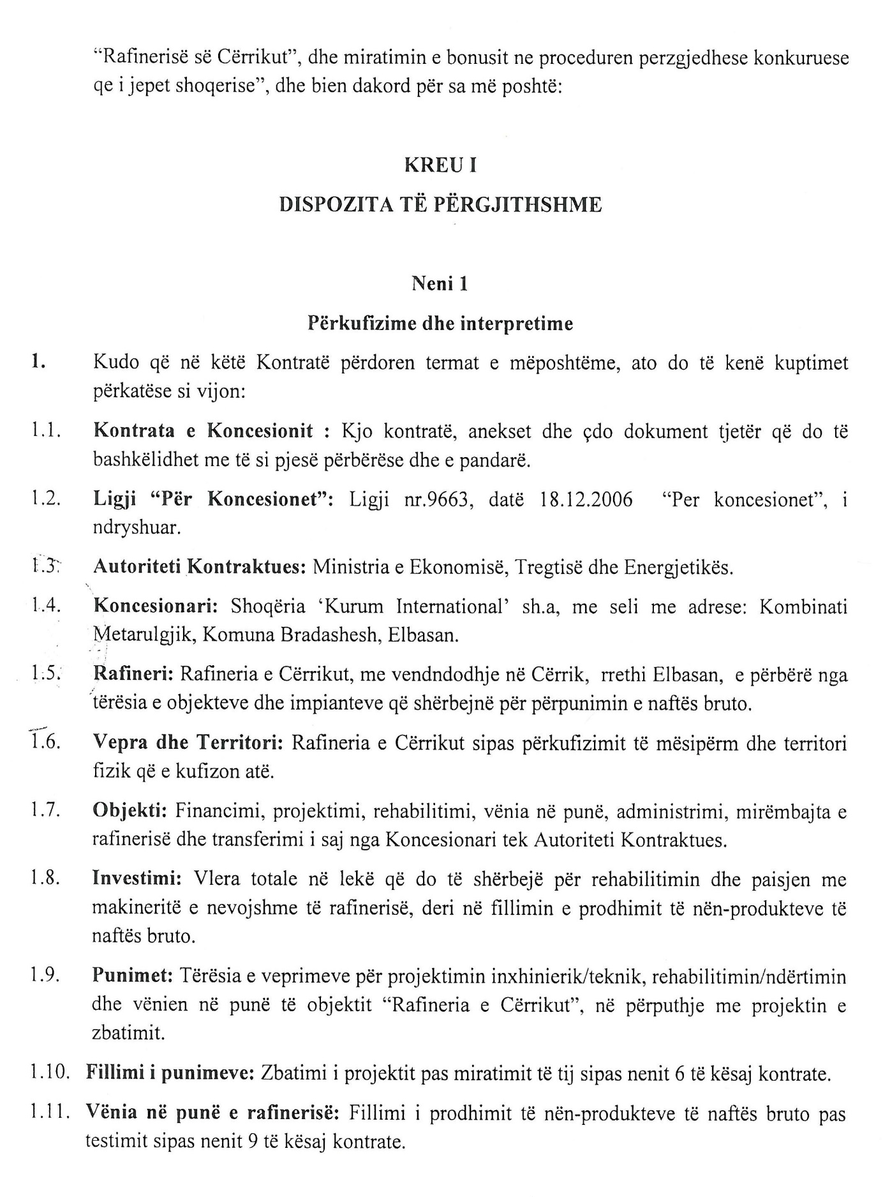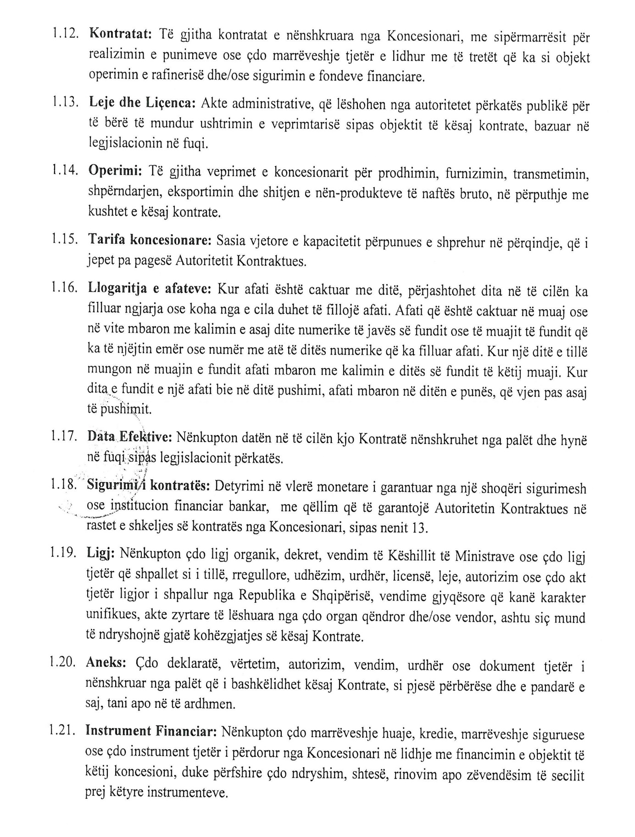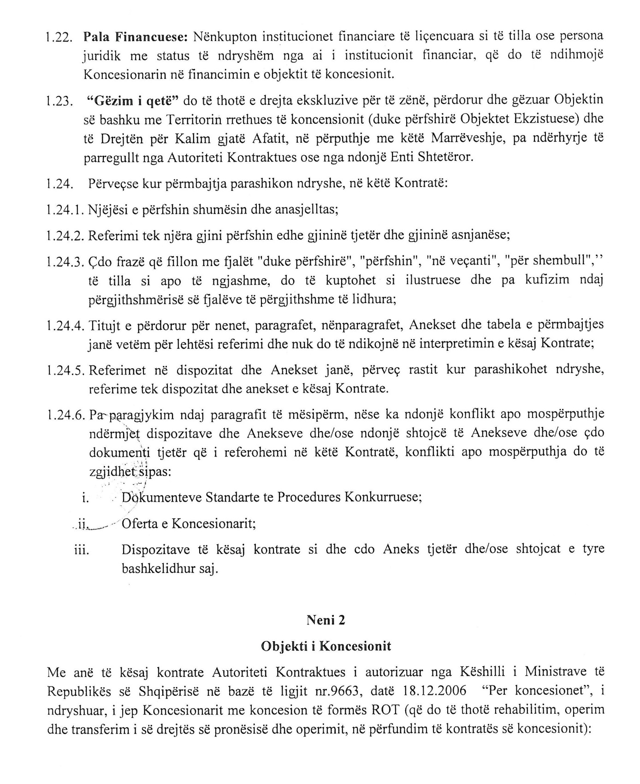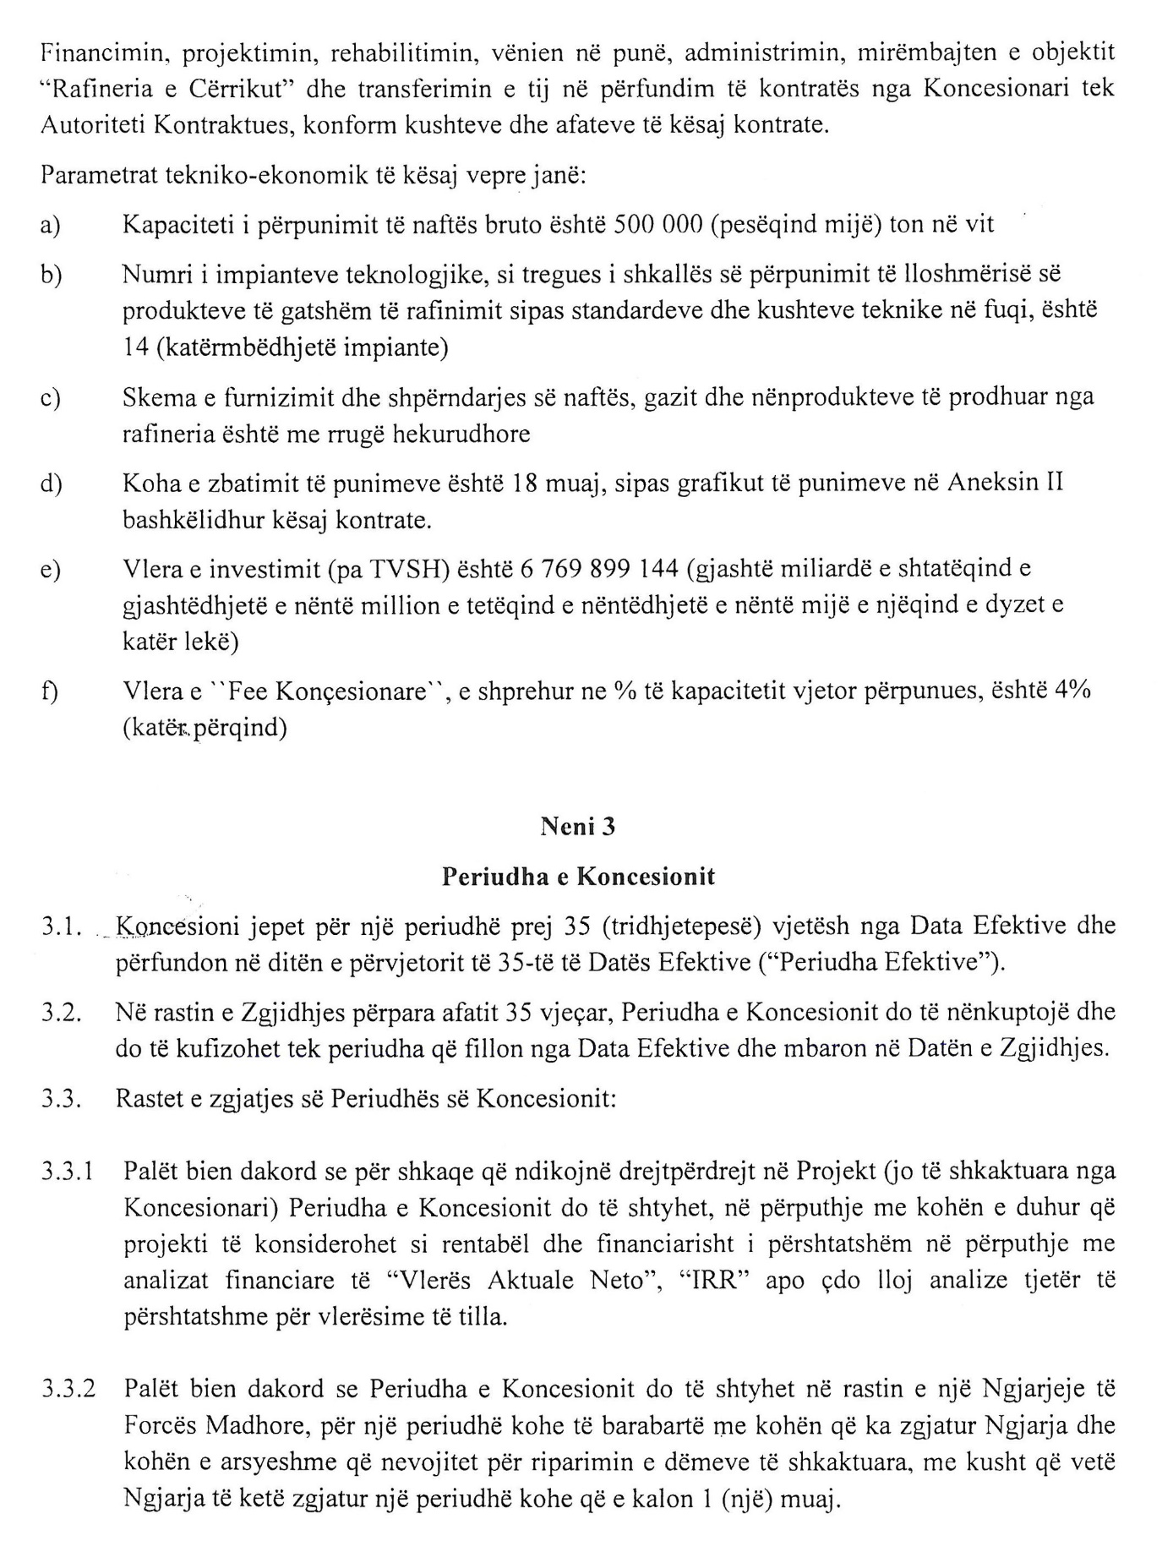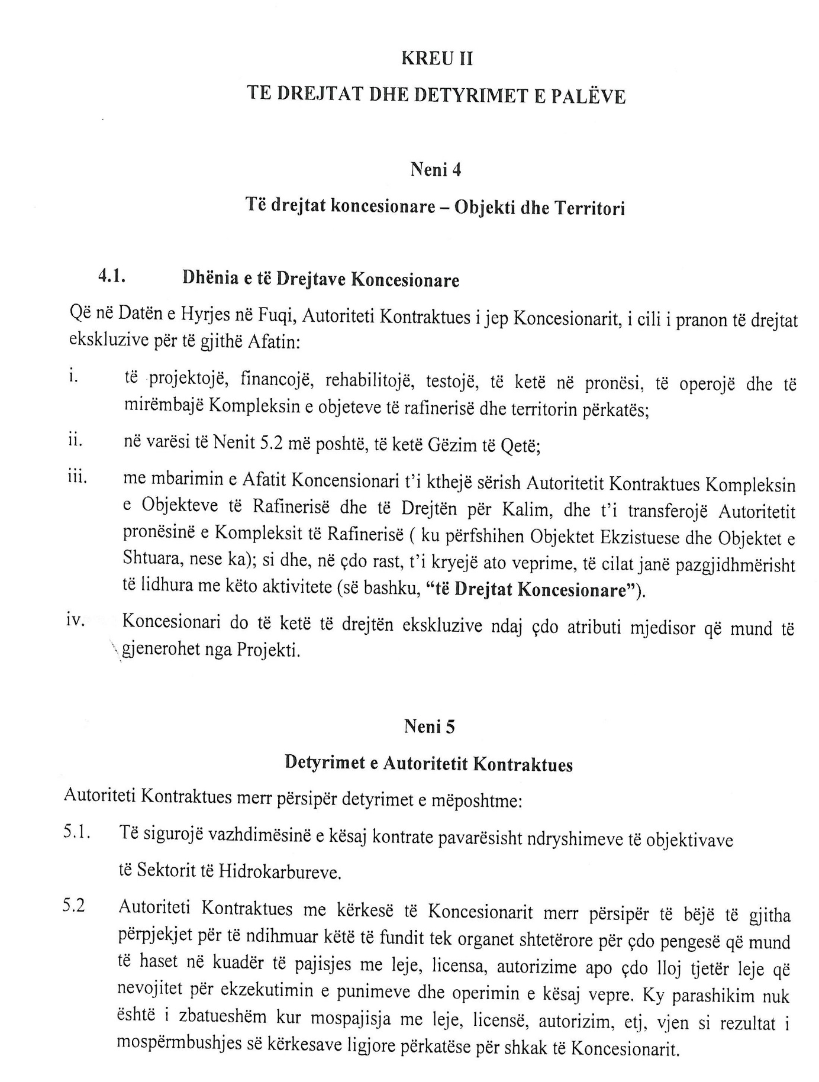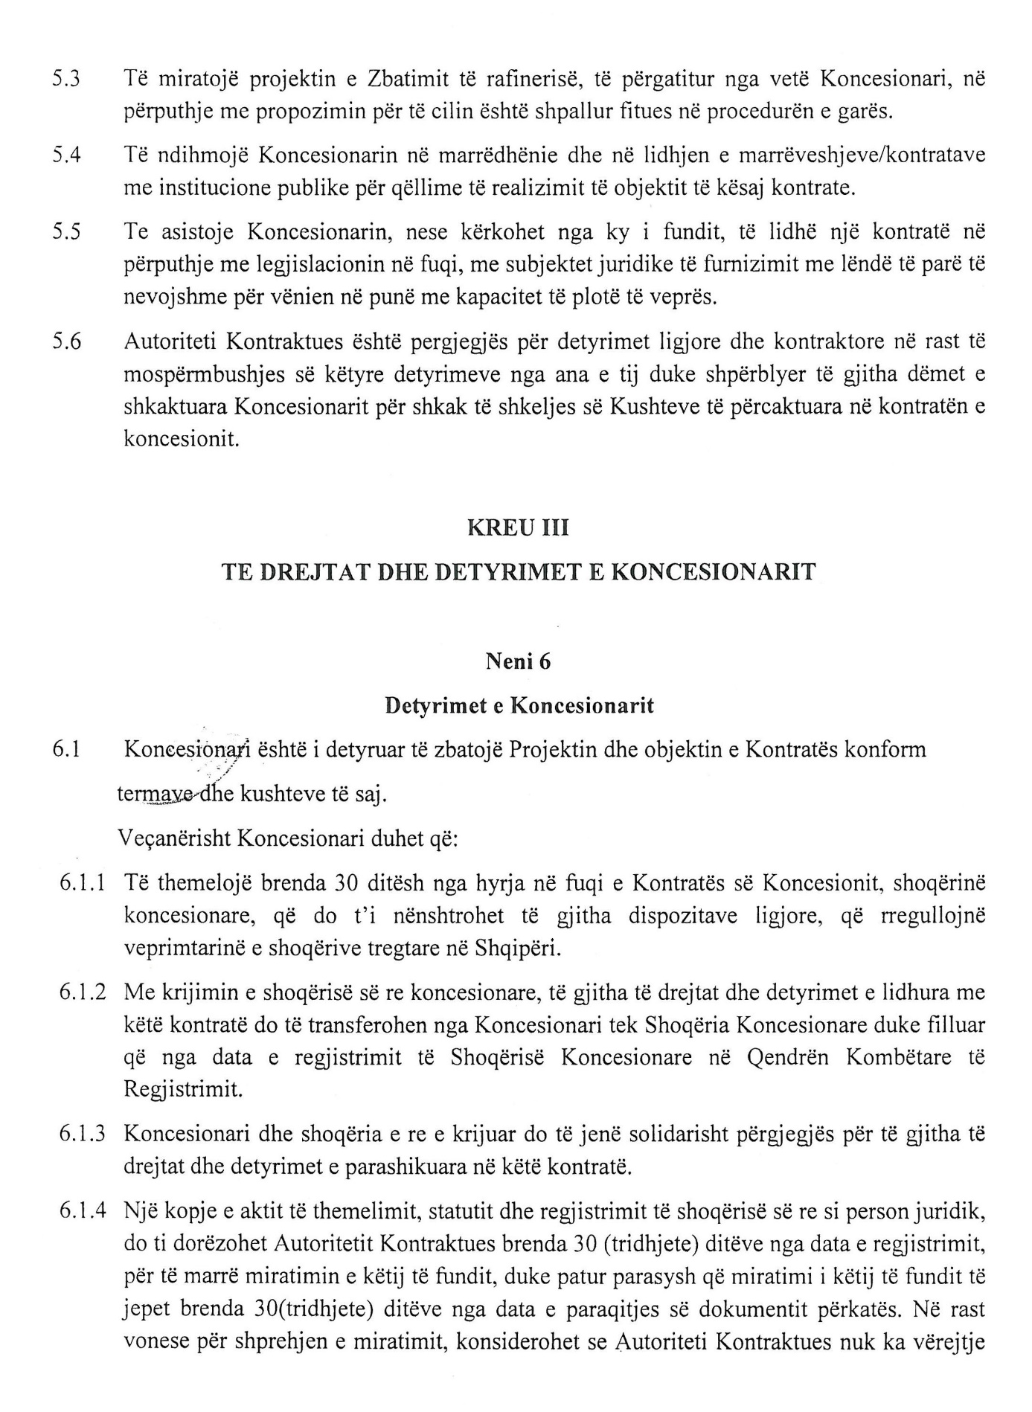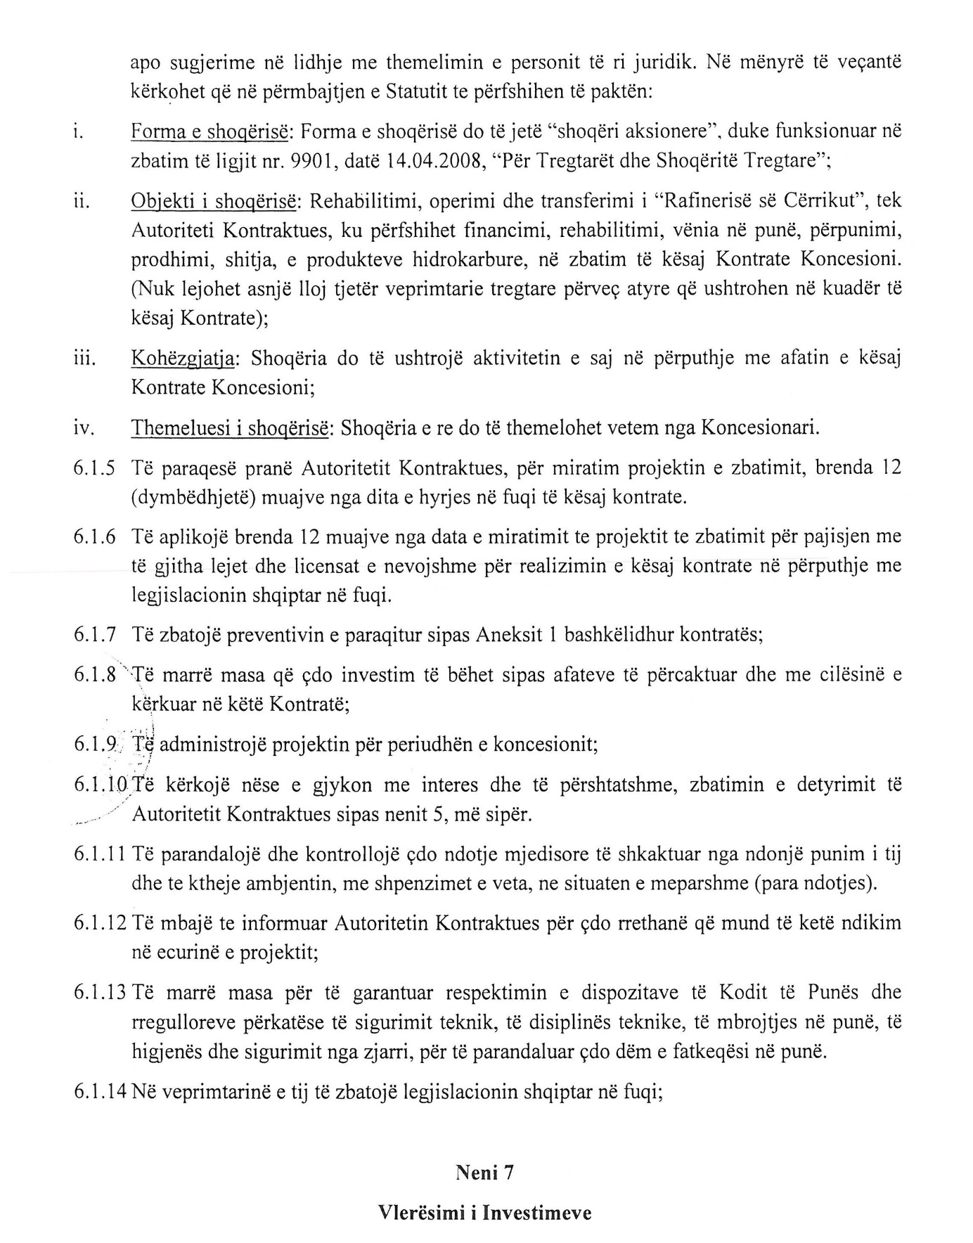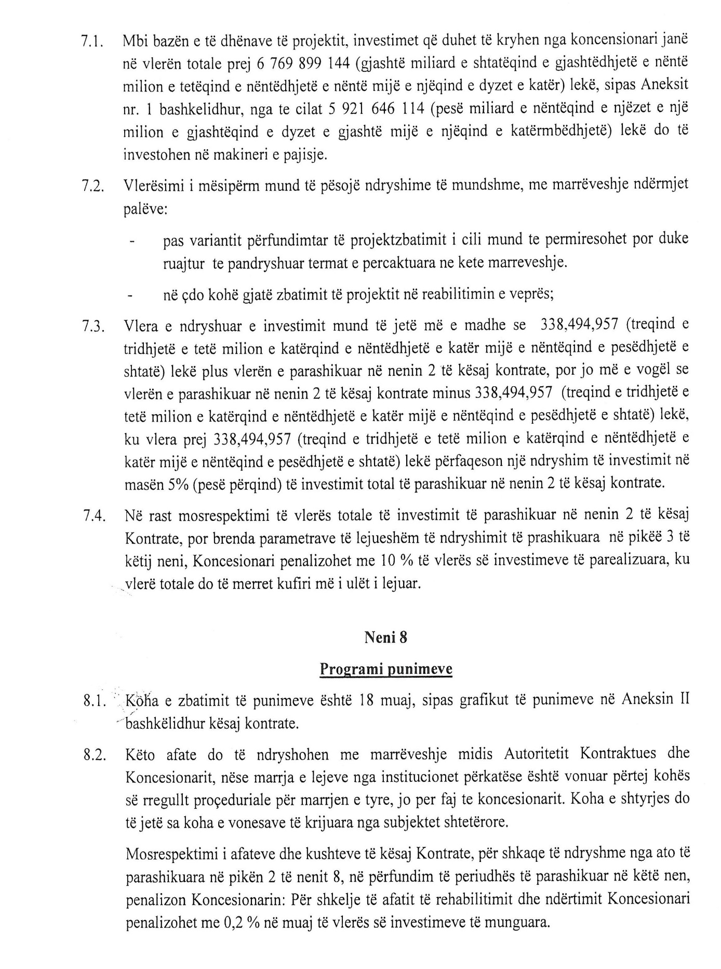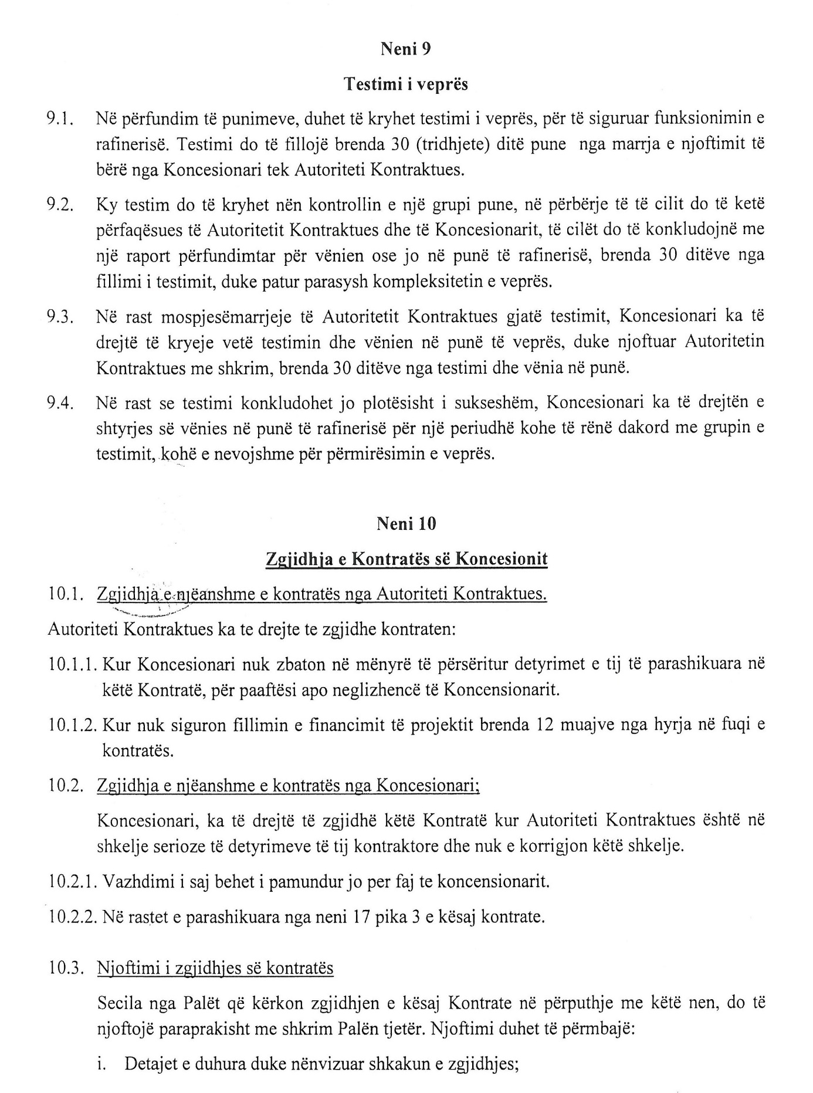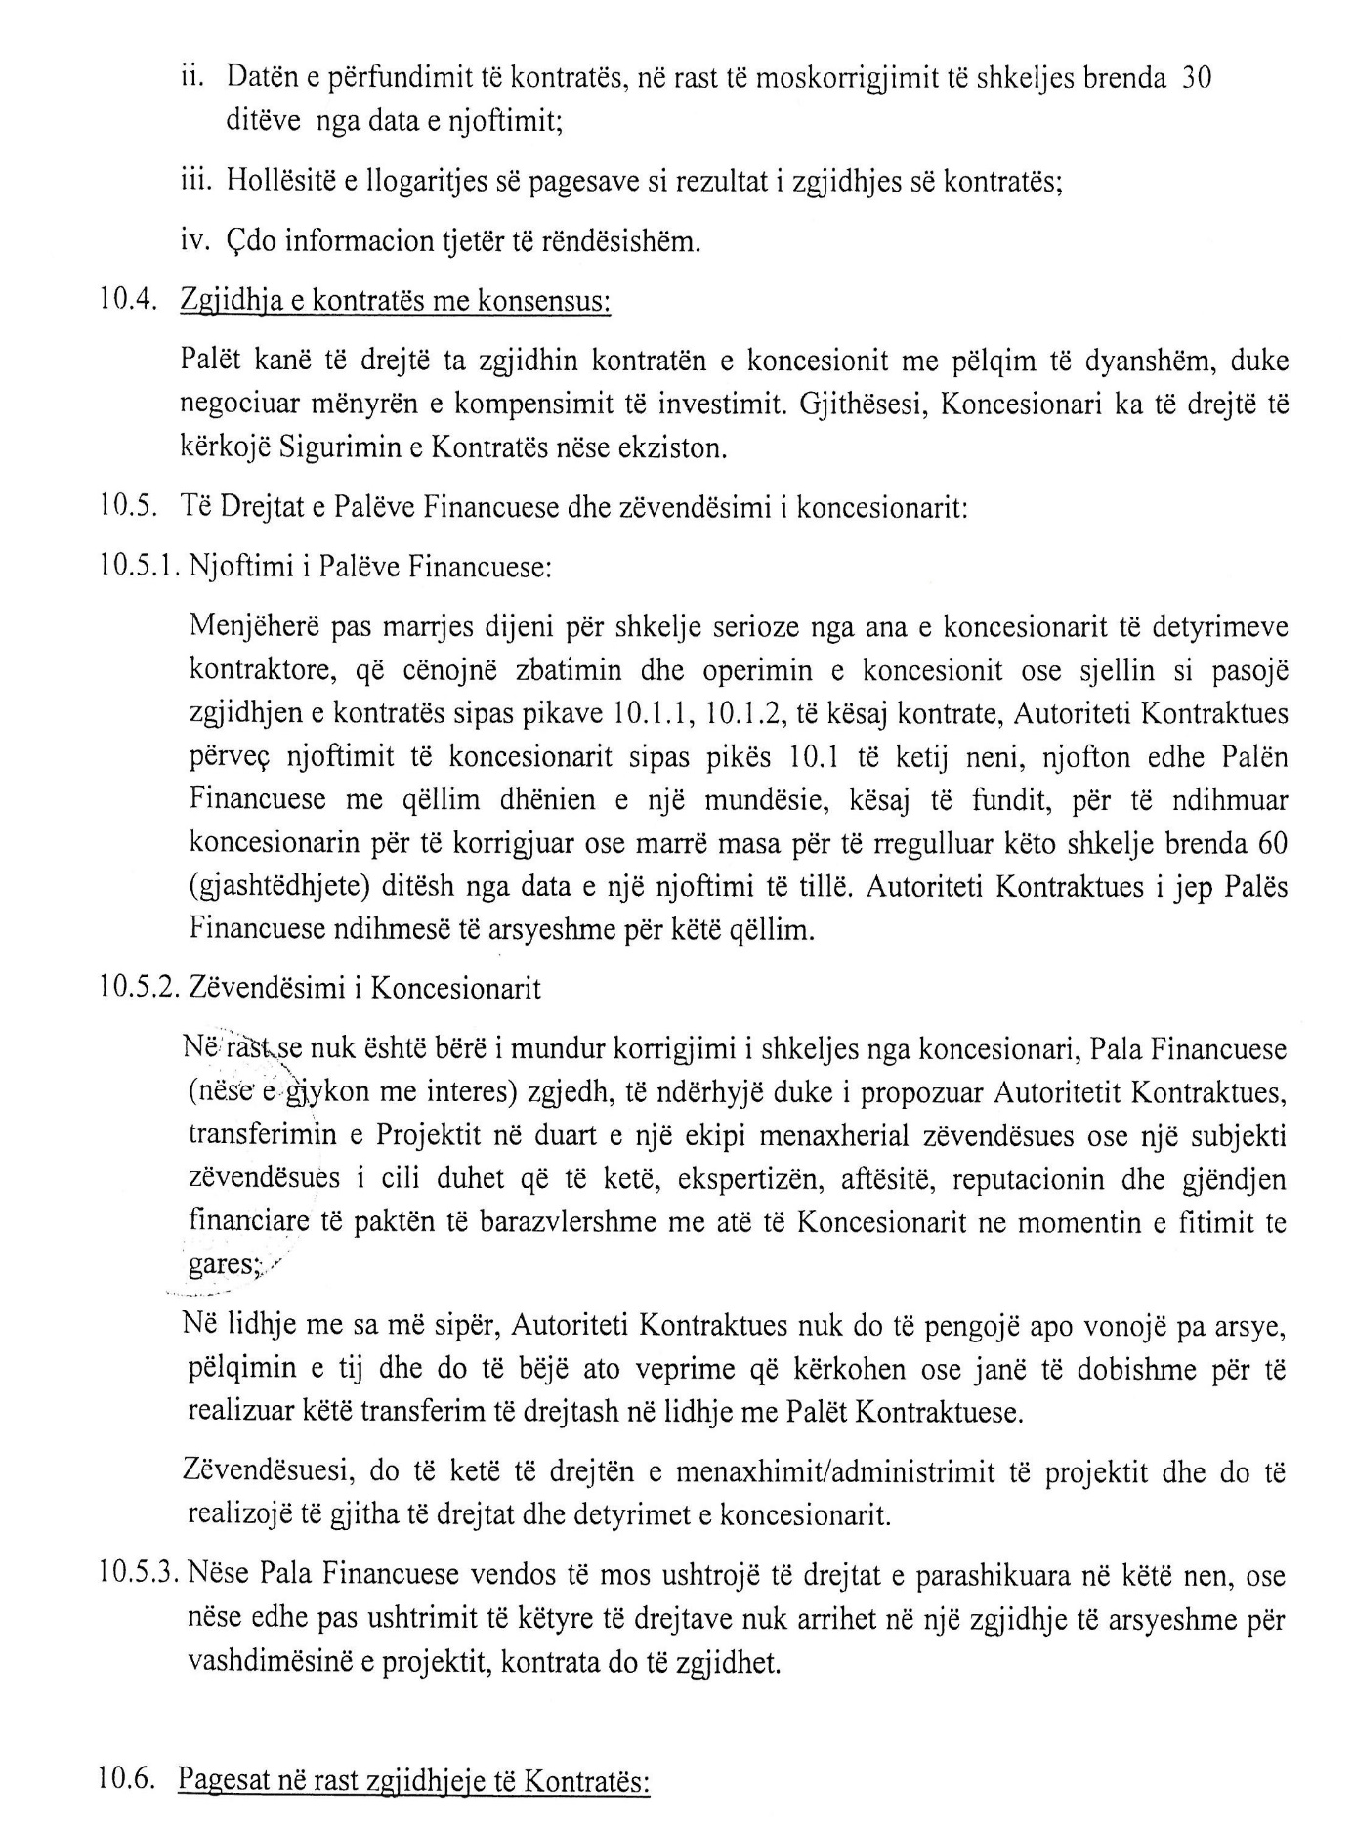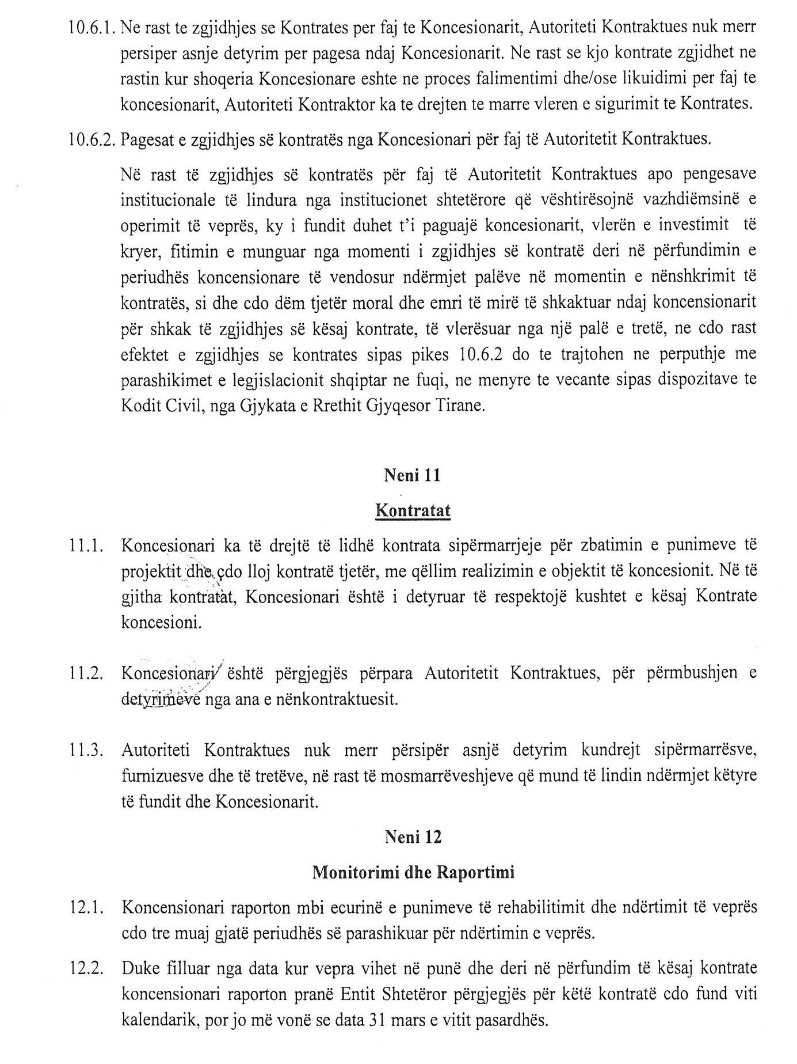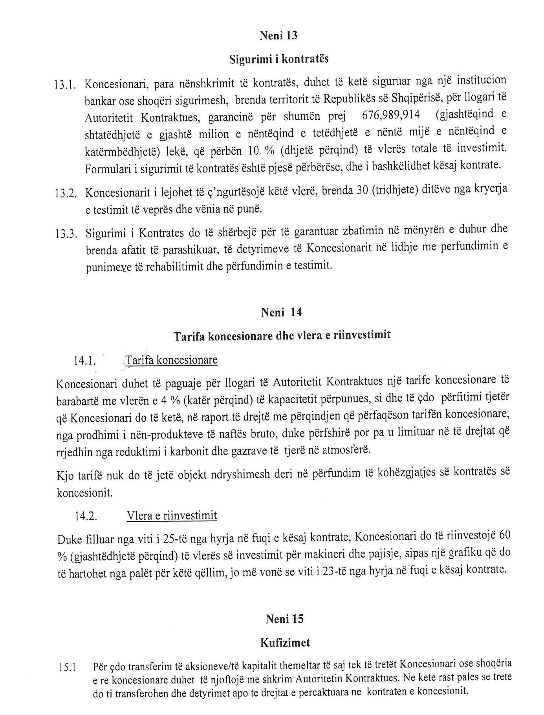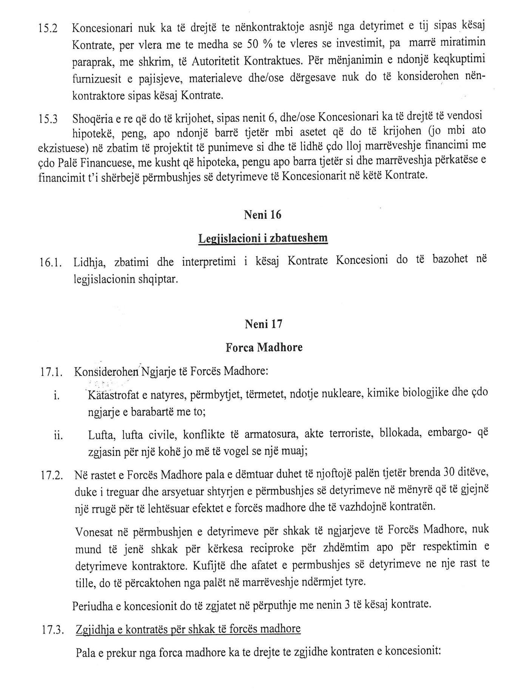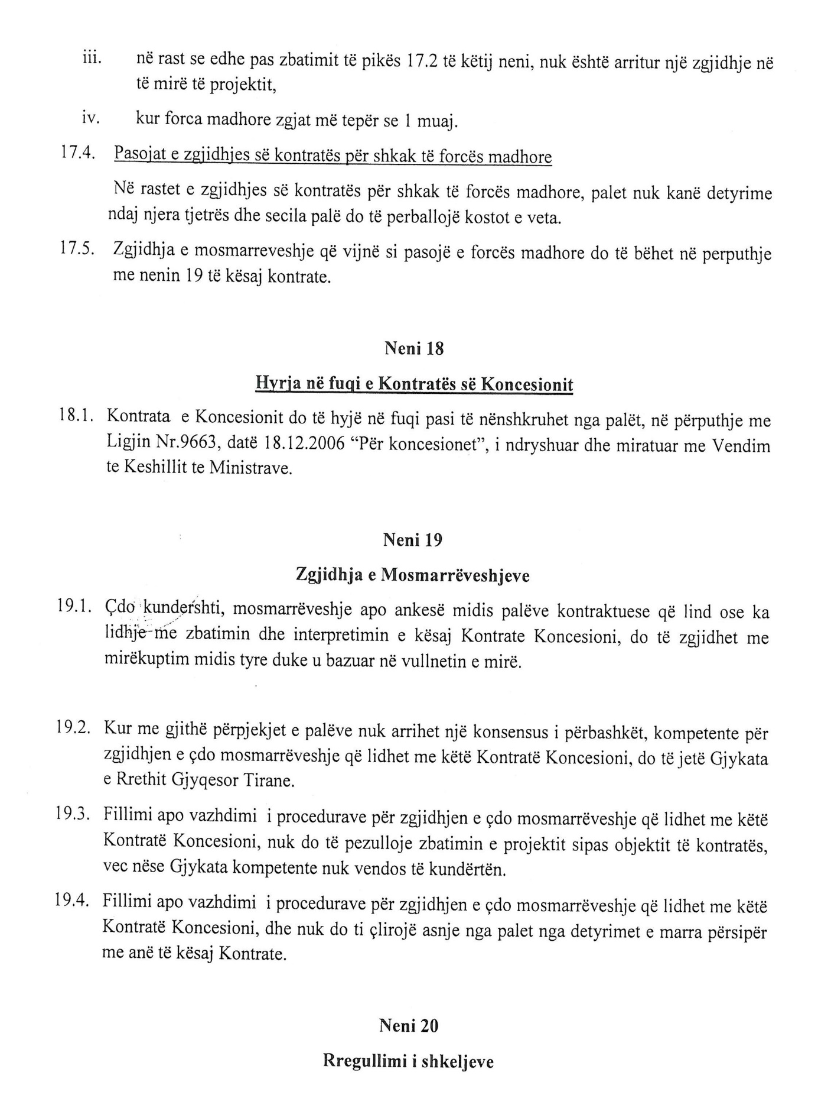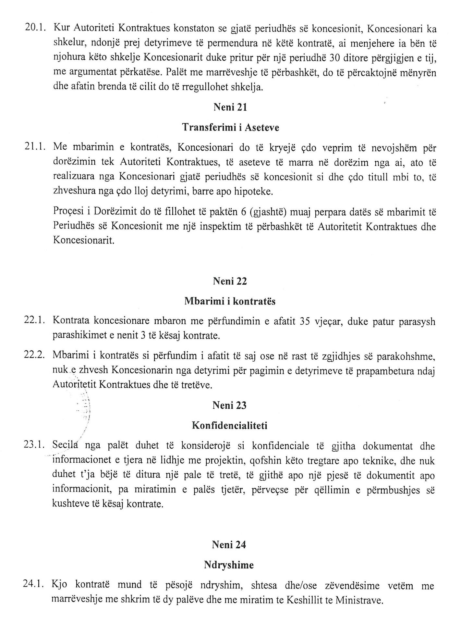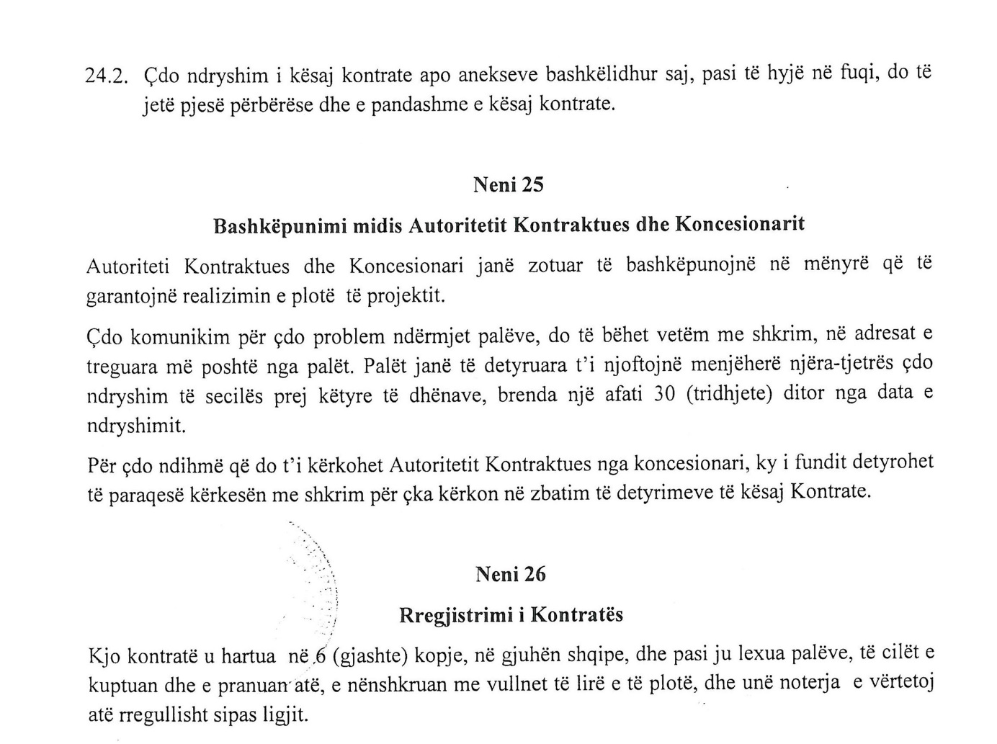
PALËT

AUTORITETI KONTARKTUES | KONCENSIONARI
MINISTRIA E EKONOMISË TREGTISË DHE ENERGJETIKËS | SHOQËRIA “KURUM INTERNACIONAL” SHA
Përfaqësuar nga: | Përfaqësuar nga:
Florjon Mima | Koray Zeytinoglu

